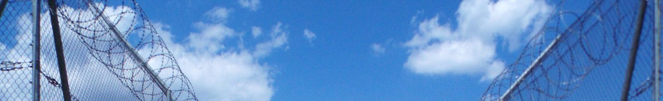

Levelezéssel kapcsolatos

általános szabályok
A 2015. január 1-től hatályos 2013. évi CCXL. törvény alapján az általános szabályok a következők:

Levél, csak papírra készített, írásos formában megjelenített, egyedi, illetve személyes jellegű közleményt, adatot, információt tartalmazhat, mely postai úton borítékban darabszám korlátozás nélkül is küldhető.
Levélként kezelendő a levelezőlap és a képes levelezőlap is. A levelet tartalmazó borítékban fénykép is elhelyezhető.
Nem minősül levélnek a 2000 g súlyhatárt meg nem haladó levélküldeményként feladott kis csomag.
A magánlevél ellenőrzése kiterjedhet a levél felbontására, melynek célja annak megállapítása, hogy a levél nem tartalmaz-e a biztonságra veszélyes tárgyat vagy információt.
Ha az intézet az általa tartalmilag ellenőrizhető levél tekintetében megállapítja, hogy az intézet, illetve a fogvatartás biztonságát veszélyeztető adatot, információt vagy tárgyat tartalmaz, az ilyen levél nem továbbítható, az elítéltnek nem kézbesíthető.
A fogvatartott jogosult a hatóságokkal, nemzetközi szervezetekkel és védőjével történő korlátlan levelezésre. A fogvatartott ilyen irányú levelezése tartalmilag nem ellenőrizhető.

